Miércoles
30
de Septiembre

1º de Secundaria
Geografía

Para entender el mapa

Aprendizaje esperado: Interpreta representaciones cartográficas para obtener información de diversos lugares, regiones, paisajes y territorios.

Énfasis: Reconocer qué es un mapa y cuáles son sus elementos.

¿Qué vamos a aprender?

Aprenderás a identificar los elementos que hacen posible que interpretemos un mapa, es decir, que podamos saber de qué se trata.

¿Qué hacemos?

Una forma increíble de viajar y vivir muchas aventuras es la lectura; por eso te queremos compartir un fragmento del libro “El Reino del Dragón de Oro” de la escritora chilena, Isabel Allende.

“Tensing, el monje budista y su discípulo, el príncipe DilBahadur, habían escalado durante días las altas cumbres del norte del Himalaya, la región de los hielos eternos, donde solo unos pocos lamas han puesto los pies a lo largo de la historia. Ninguno de los dos contaba las horas porque el tiempo no les interesaba. El calendario es un invento humano; el tiempo a nivel espiritual no existe, le había enseñado el maestro a su alumno.

Para ellos lo importante era la travesía que el joven realizaba por primera vez. El monje recordaba haberla hecho en una vida anterior, pero esos recuerdos eran algo confusos. Se guiaban por las indicaciones de un pergamino y se orientaban por las estrellas, en un terreno, donde incluso, en verano imperaban condiciones muy duras”.

¿Notaste que en el texto se mencionaron una serie de nociones que se vinculan con la geografía?

Por ejemplo: travesía y pergamino, el cual representa las instrucciones para llegar a los hielos eternos. Pero esas instrucciones tenían forma de mapa. Desde hace muchos años, los seres humanos hemos tratado de explicar el mundo en el que vivimos, y éste es tan grande que podemos perdernos en él. La curiosidad humana por conocer y explicar todo lo que nos rodea, hizo posible que se inventaran los mapas.

En la sesión anterior, estudiaste las formas de representación del espacio geográfico y una de ellas es el mapa, al que podemos definir como una representación gráfica y generalmente plana de la superficie terrestre.

Los mapas son muy importantes en la vida de todas las personas, porque nos sirven para entender la realidad que nos rodea, por ejemplo al hacer un viaje, esa es una de las muchas utilidades de los mapas, pero seguro has notado que no son todos iguales.

Existen muchos tipos de mapas y son diferentes por su contenido, es decir, de aquello que nos habla cada mapa.

Hay diversas clasificaciones de los mapas; por ejemplo, mapas físicos, también llamados geográficos, a los que describen la forma de la superficie de la Tierra; los mapas topográficos, que nos explican las diferencias de altura en la superficie terrestre, con algo llamado curvas de nivel; los mapas políticos, que nos indican los límites y fronteras, ya sean naturales o artificiales; y, también, son muy importantes los mapas temáticos que, como su nombre lo indica, tratan temas específicos tales como la distribución de la población, los flujos migratorios mundiales o el turismo en México.

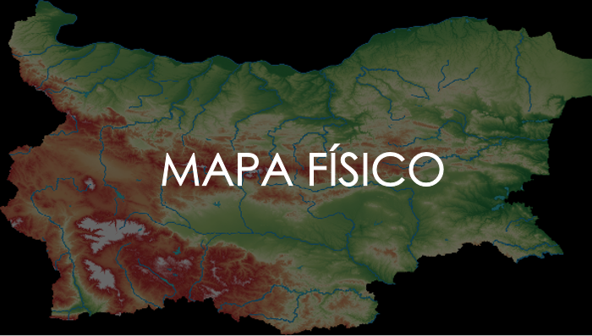

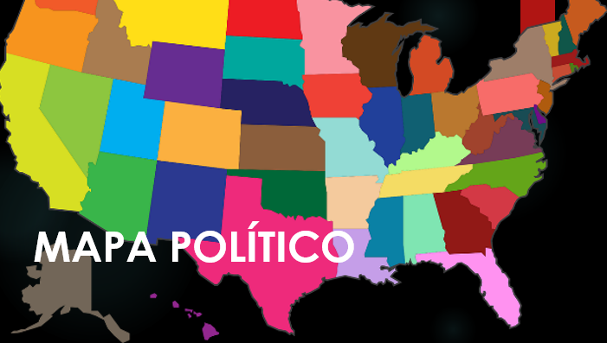

Es por esta razón que hay una enorme cantidad de mapas y se ven todos muy diferentes entre sí.

Existen muchos tipos de mapas temáticos que son utilizados en el estudio de la geografía, ya que ellos nos proporcionan información específica y detallada sobre la dinámica de los componentes naturales, sociales, económicos, políticos o culturales que integran el espacio geográfico.

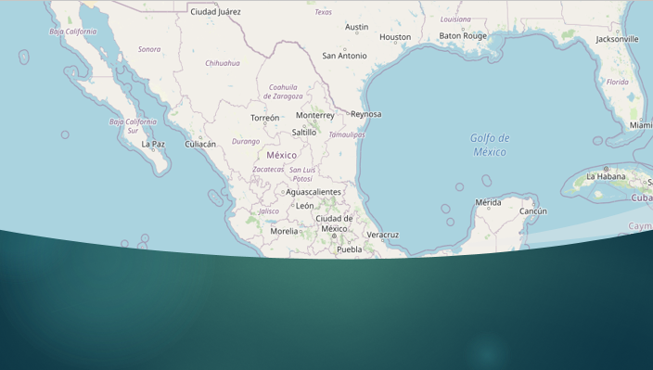

¿De qué nos habla este mapa? No podemos saberlo Sucede que, para que nosotros podamos interpretar un mapa, y saber de qué nos está hablando, es necesario que tenga ciertos elementos que nos ayuden a comprenderlo.

El primero de estos elementos es el título, que debe ser una frase corta y muy precisa que describa el contenido del mapa, tanto en el tema, como en el ámbito espacial; por ejemplo, así se ve un mapa de división política. Generalmente, el título se encuentra en la parte superior.

Para que entendamos nuestro mapa, también es necesario que señale la orientación, generalmente, esto se hace agregando una figura conocida como Rosa de los vientos, que nos indica cada uno de los puntos cardinales.
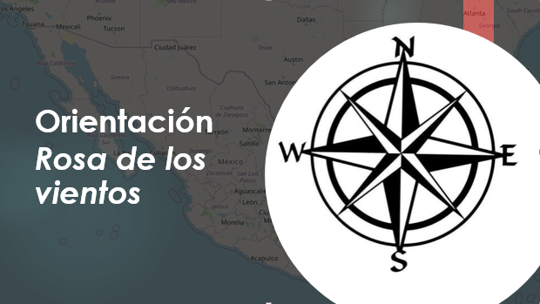

Con la finalidad de identificar en dónde se localiza el área representada en el mapa, deben incluirse las coordenadas geográficas, éstas son los puntos de referencia sobre los cuales se localizan los grados de latitud, en sentido norte–sur; y longitud, en sentido este–oeste.

Las coordenadas tienen como base la cuadrícula geográfica, que está formada por líneas imaginarias paralelas, en sentido horizontal y meridianas, en sentido vertical.

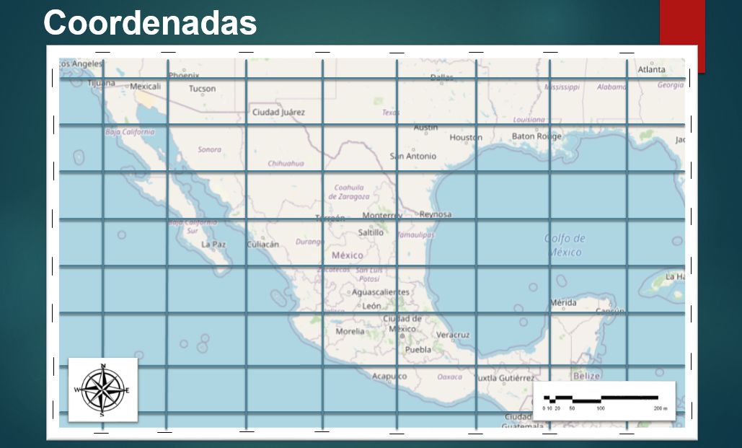

Un mapa, necesariamente se traza a escala; es decir, su representación en el papel, debe tener una proporción numérica entre la realidad y lo que está representado. Por ejemplo, si te pedimos que dibujes un árbol, ¿lo dibujarías del tamaño real?, ¿o harías una representación reducida?

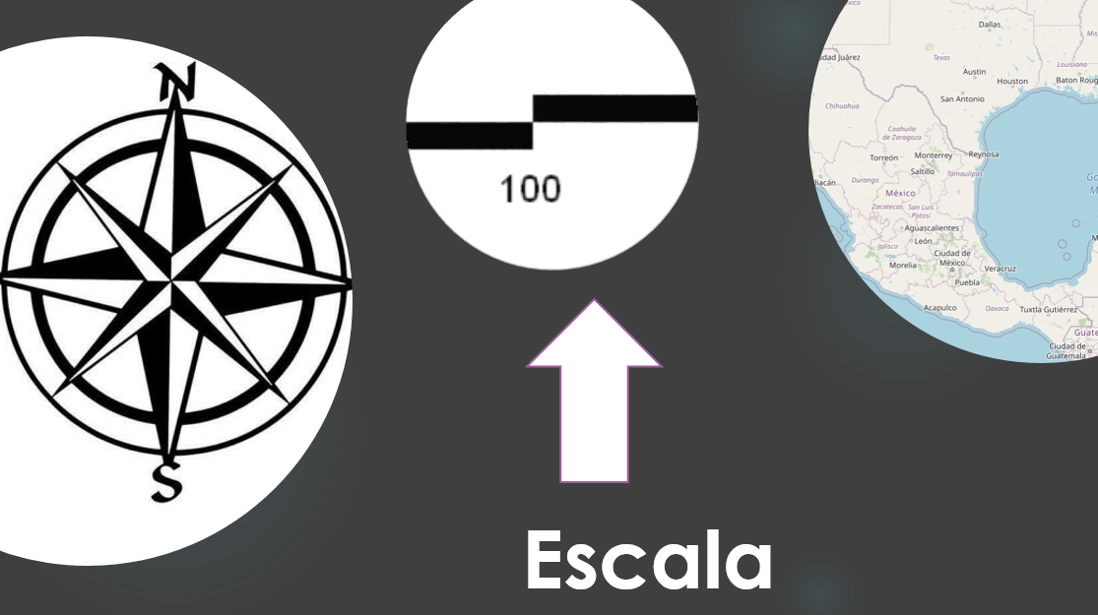

Para hacer este dibujo, no necesitan saber la proporción matemática, pero si fuera para elaborar un mapa, es muy importante que conozcan cuál es la escala utilizada, ya que ésta nos dice la relación que hay entre el tamaño real del terreno representado y el número de veces al que se reduce en el mapa. La escala puede ser numérica o gráfica, es decir, se puede expresar con números o con una figura que generalmente es una barra graduada que se divide en tramos de color blanco y negro, que es parecida a una regla.

El elemento más atractivo de un mapa es la simbología, la que generalmente encontramos en alguna de las esquinas inferiores: ahí se explica el significado de cada uno de los símbolos utilizados en el mapa para representar la información del espacio geográfico.

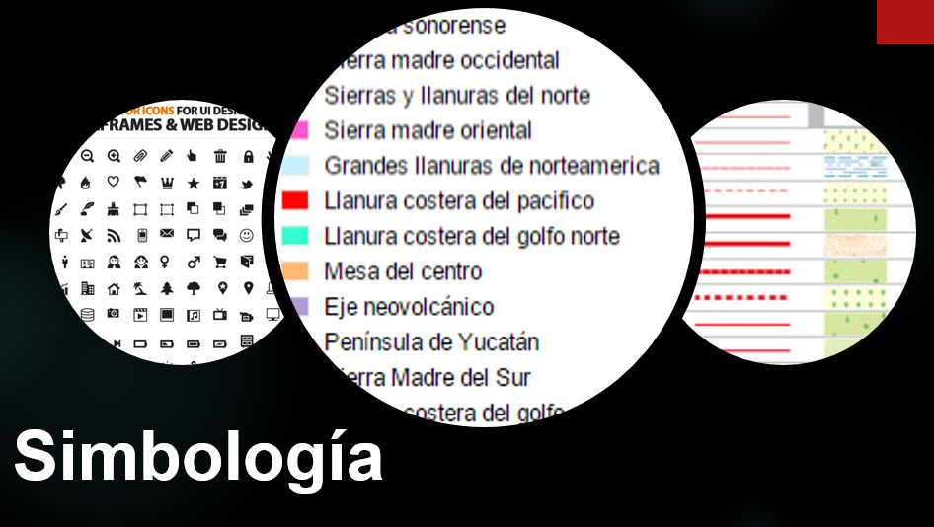

Los símbolos se clasifican en: lineales, en este caso, son líneas que nos permiten conocer elementos tales como límites y fronteras; vías de comunicación terrestre, caminos y carreteras; también los ríos se representan con líneas.

Existen los símbolos puntuales que son figuras variadas que representan la localización exacta de lugares y sitios tales como ciudades, aeropuertos, sitios arqueológicos o volcanes.

Los símbolos areales se utilizan para la representación de la distribución y extensión de alguno de los componentes geográficos; o bien, para señalar la magnitud de algún indicador; por ejemplo, se pintan de diferente color cada uno de los rangos de la densidad de población que hay en nuestro país.

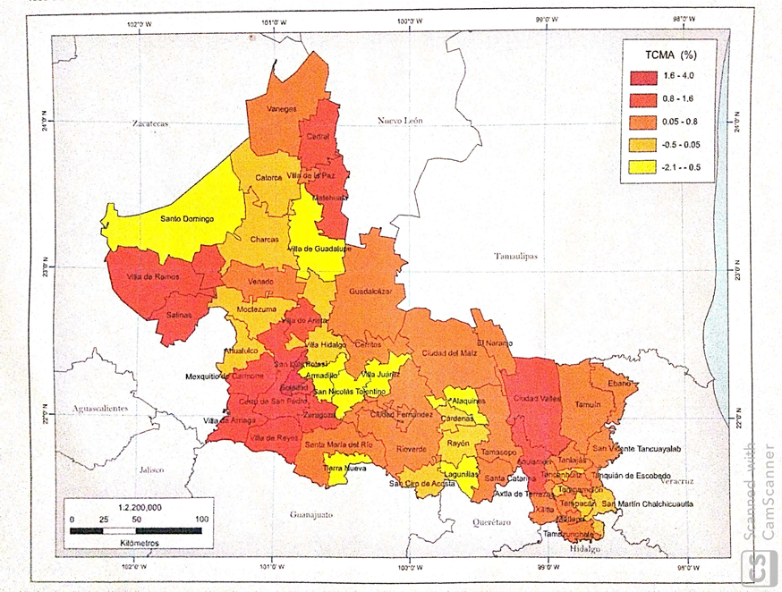

En el caso de la simbología, los colores juegan un papel muy importante; y así comúnmente, el negro se utiliza para indicar los objetos hechos por los seres humanos; el azul, se usa para indicar los cuerpos de agua; el café, para representar los componentes del terreno, y el verde simboliza la vegetación.

El mapa también debe tener el tipo de proyección con el que fue elaborado y eso depende de la superficie a representar. Las proyecciones más comúnmente utilizadas para la elaboración de mapas son la cilíndrica, cónica y azimutal.

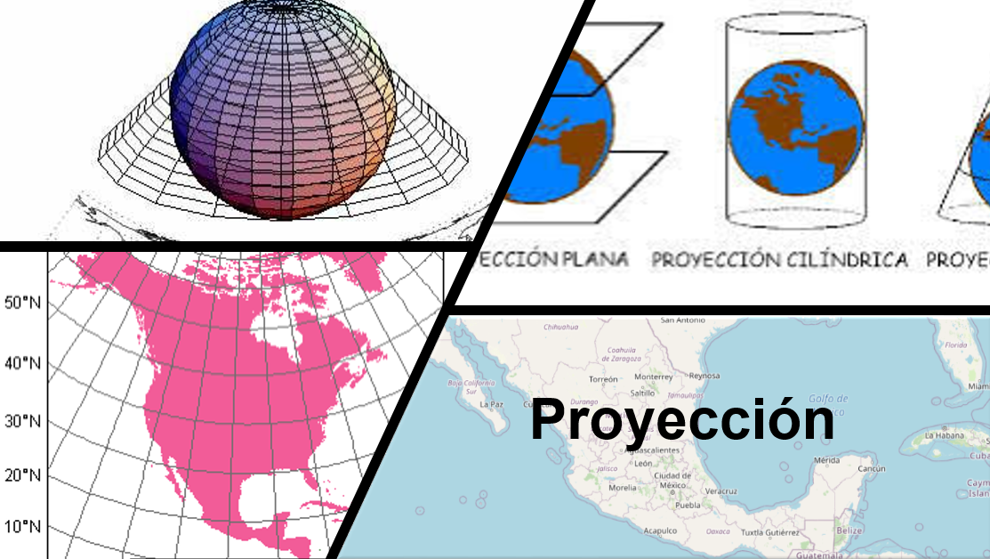

Un mapa debe incluir la fuente o el nombre de la institución de donde se obtuvo la información para su elaboración, o bien, el nombre de quien lo elaboró.

Un mapa es más que un simple dibujo y para interpretarlo, necesitamos conocer todos los elementos.

Observa el siguiente video y anota los elementos que se mencionan.

- Los mapas y su interpretación
https://youtu.be/zhNSZBw80TE

Después de ver este video, ya podrías identificar los elementos en cualquier mapa. Responde las siguientes preguntas:

- ¿Cuál es el elemento más atractivo de los mapas?

- Proyección
- Simbología
- Escala

La simbología está llena de colores y líneas que hacen que nuestros mapas resulten muy atractivos para la vista.

- ¿Cuál es la frase corta que indica el tema y ámbito espacial de un mapa?

- Orientación
- Proyección
- Título

El título del mapa nos debe indicar el qué, es decir, de qué trata, el dónde se refiere a la ubicación del área representada.

- ¿Cuál elemento de los mapas puede ser numérico o gráfico?

- Escala
- Orientación
- Simbología

La escala nos indica el número de veces que está reducido el terreno en un mapa.

- ¿Cuál es la información que nos da a conocer una figura conocida como Rosa de los vientos?

- Coordenadas
- Fuente
- Orientación

La Rosa de los vientos nos auxilia indicándonos cada uno de los puntos cardinales.

La elaboración de mapas está a cargo de profesionales llamados cartógrafos, quienes tienen mucho cuidado en incluir los elementos que hoy revisaste en esta sesión, porque de esta manera se facilita la interpretación de los mapas.

Recuerda que para analizar la información que te proporciona un mapa, debes poner atención en sus elementos, que son:

- Título
- Orientación
- Coordenadas
- Escala
- Simbología
- Proyección
- Fuente

¿Cuántos de esos elementos puedes identificar en el siguiente mapa de Baja California?

Podemos observar el título, la simbología, la orientación, la escala y la fuente.

Baja California es una de las 6 entidades de nuestra República que hacen frontera norte con los Estados Unidos, al sur, su límite es con Baja California Sur, mientras que al Este el límite es con Sonora y también con el Mar de Cortés, conocido como “el acuario del mundo” y el Oeste con el océano Pacífico.

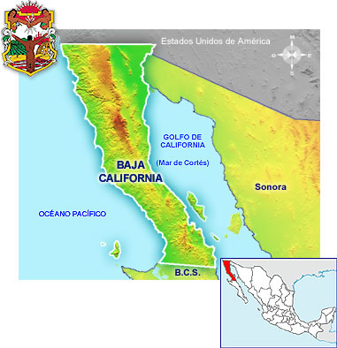

Limita en dos de sus puntos cardinales con mar por lo que sus litorales son los segundos más largos del país, sumando un total de 1493 kilómetros.

El territorio de Baja California se encuentra dividido en 5 municipios que son Ensenada, Mexicali, Tecate, Tijuana y Playas de Rosarito

Desde hace muchos años, la ciudad de Tijuana ha sido considerada como el principal punto de cruce de migrantes desde México, hasta los Estados Unidos y esa condición hace que a esta ciudad lleguen personas de diversos lugares del mundo, por lo que en las calles tijuanenses es frecuente encontrar personas chinas, peruanas, haitianas, dominicanas, y un largo etcétera.

Una de las principales actividades económicas de Baja California es el turismo debido a la natural belleza de la región que goza de playas, desiertos y valles. Además, cuenta con varias islas entre las que destaca la Isla de Guadalupe que es el hogar de múltiples colonias de lobos marinos.

La ciudad de Mexicali es la capital de la entidad y por ello ahí se encuentran las sedes de los poderes Ejecutivo, Legislativo y Judicial del Estado.

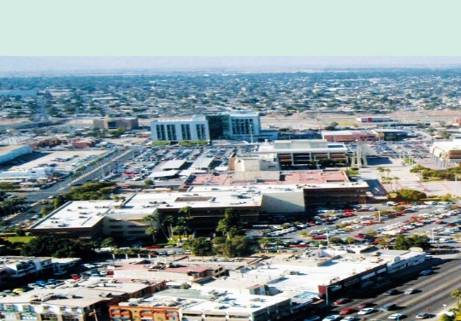

La cultura de este Estado es muy rica y diversa debido a que en ella se mezclan costumbres y tradiciones mexicanas, ya sean precolombinas o coloniales, con costumbres estadounidenses por la proximidad y el increíble flujo de personas entre los dos países

Te invitamos a que conozcas nuestro país para así, poder sentirte cada vez más orgullosa u orgulloso de ser mexicana o mexicano.
Recuerda que los contenidos los puedes enriquecer con la información de tu Libro de Texto Gratuito, o consultando otras fuentes en Internet.

El Reto de Hoy:

¿Sabías que los rompecabezas se inventaron a finales del siglo XVIII para ser utilizados en las clases de Geografía y aprender división política?

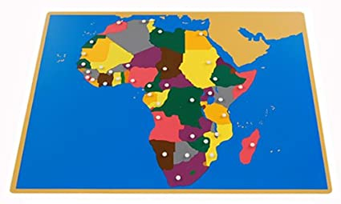

Te retamos a que en el cuaderno elabores un mapa temático de tu entidad, puede ser algo así como los cenotes de Yucatán, las presas de Puebla, los atractivos turísticos de Baja California o los museos de la Ciudad de México. Ojo, este mapa debe llevar al menos cuatro de los elementos que aprendiste en esta sesión.

¡Buen trabajo!
Gracias por tu esfuerzo.

Para saber más:
Lecturas
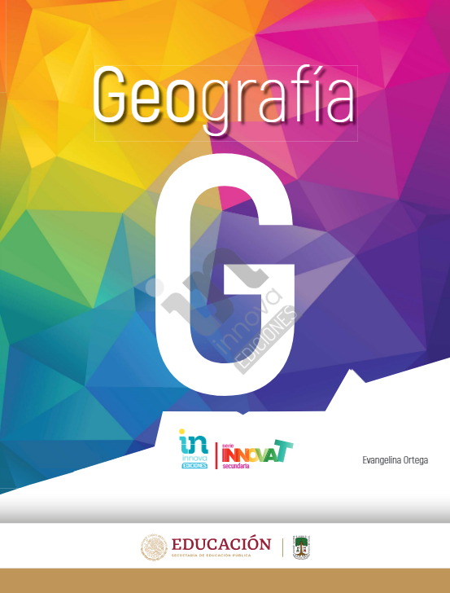

http://conaliteg.esfinge.mx/Geografia_Innova/

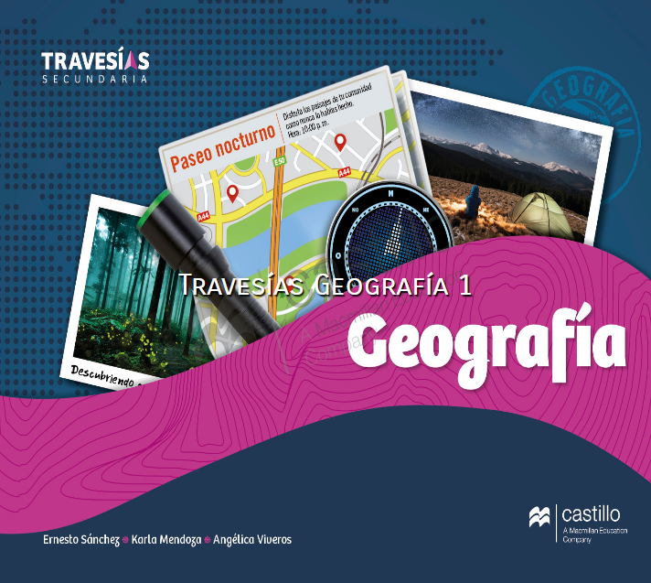

https://recursos.edicionescastillo.com/secundariaspublicas/visualizador/1_geo_tra/index.html#page/1

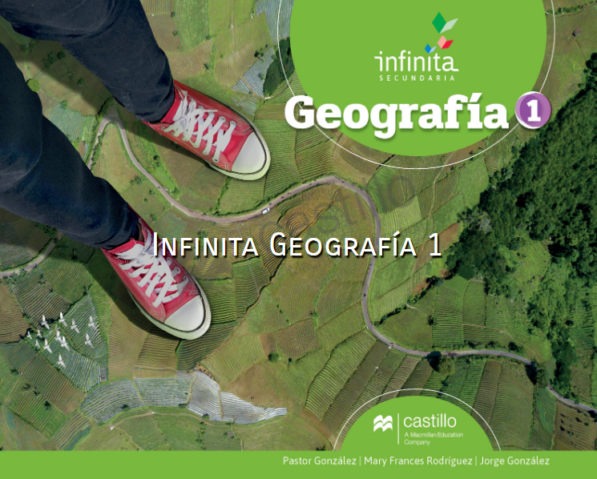

https://recursos.edicionescastillo.com/secundariaspublicas/visualizador/1_geo_inf/index.html#page/1

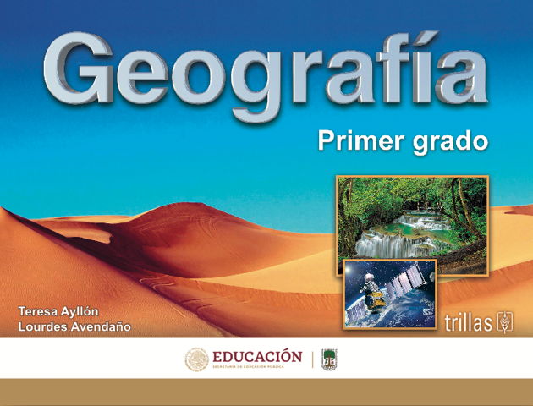
https://www.etrillas.mx/material/Ge1A.html

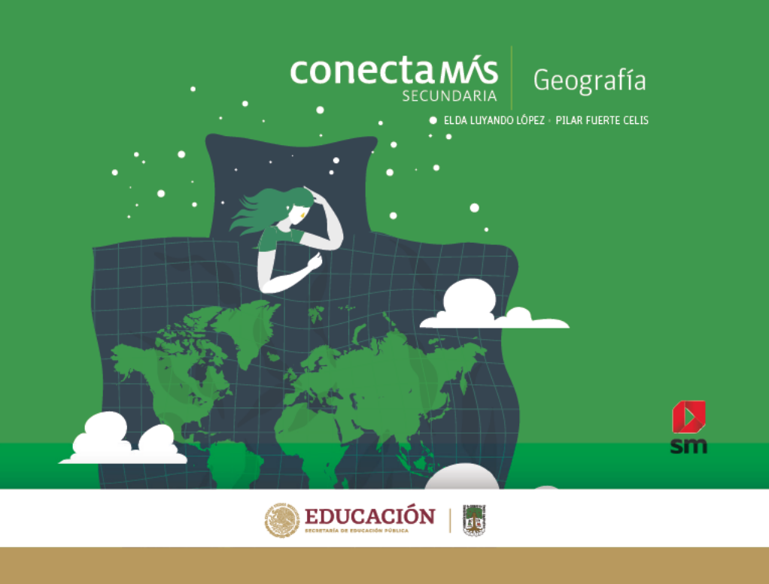
http://guiasdigitales.grupo-sm.com.mx/sites/default/files/guias/184292/index.html

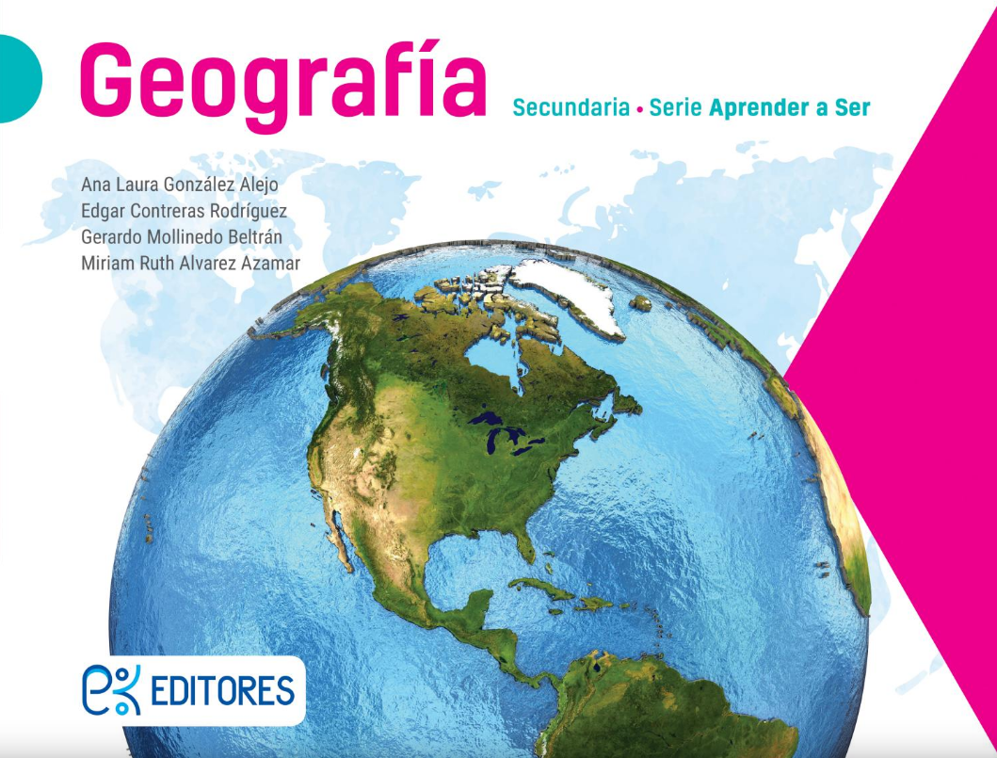
http://ekeditores.com/S00321/

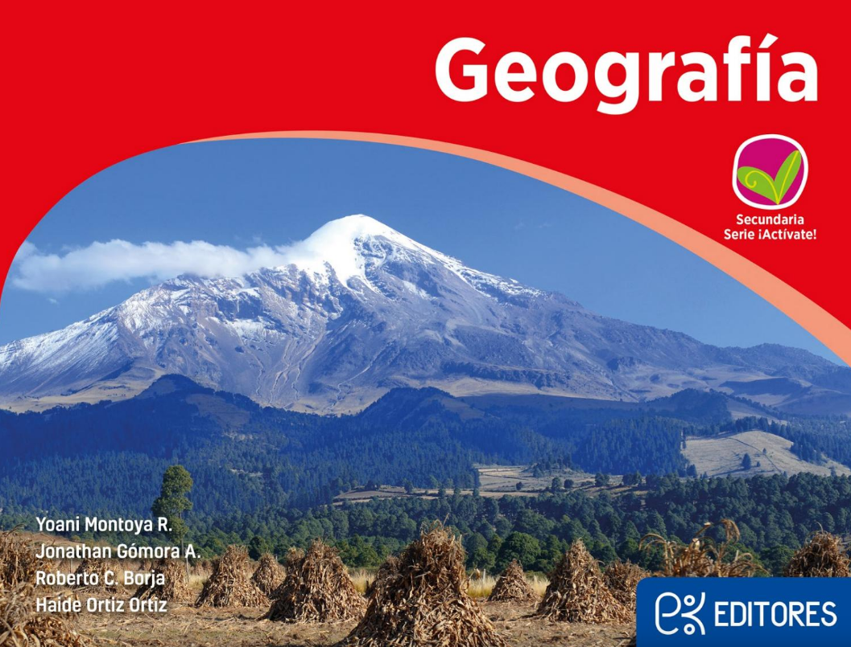
http://ekeditores.com/S00322/

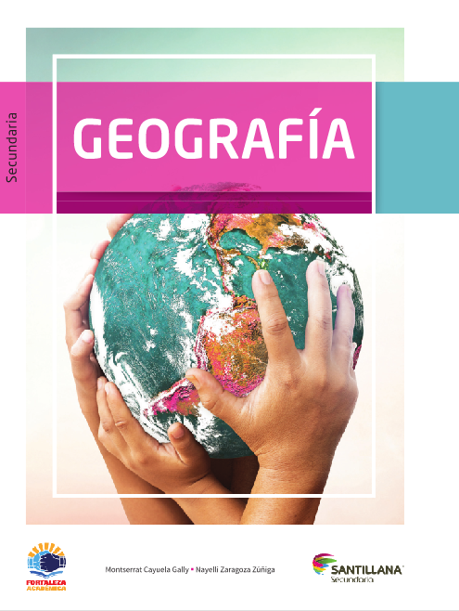

https://www.santillanacontigo.com.mx/libromedia/fortaleza-academica/cge1-fa/mobile.html

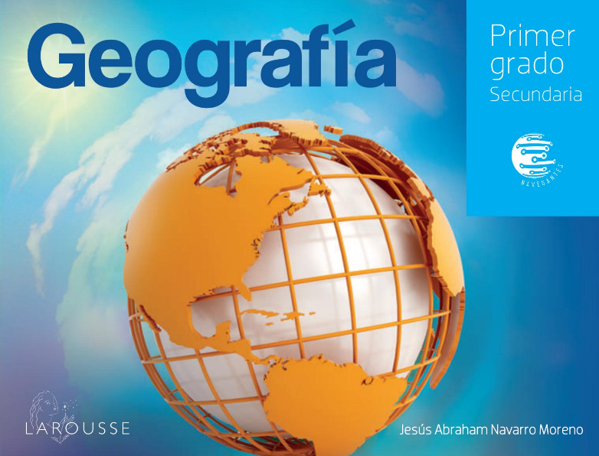

https://digital.latiendadellibrero.com/pdfreader/geografa50147408

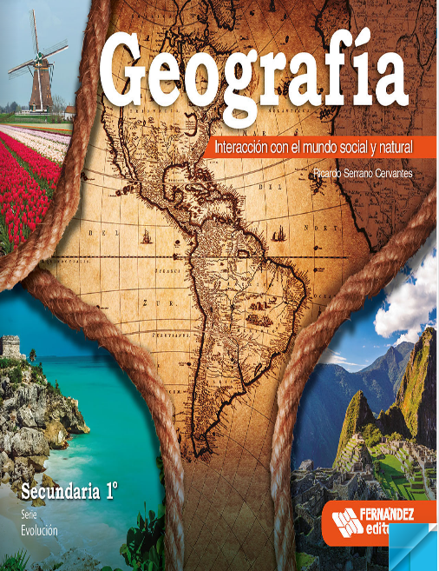

https://libros.conaliteg.gob.mx/20/S00325.htm

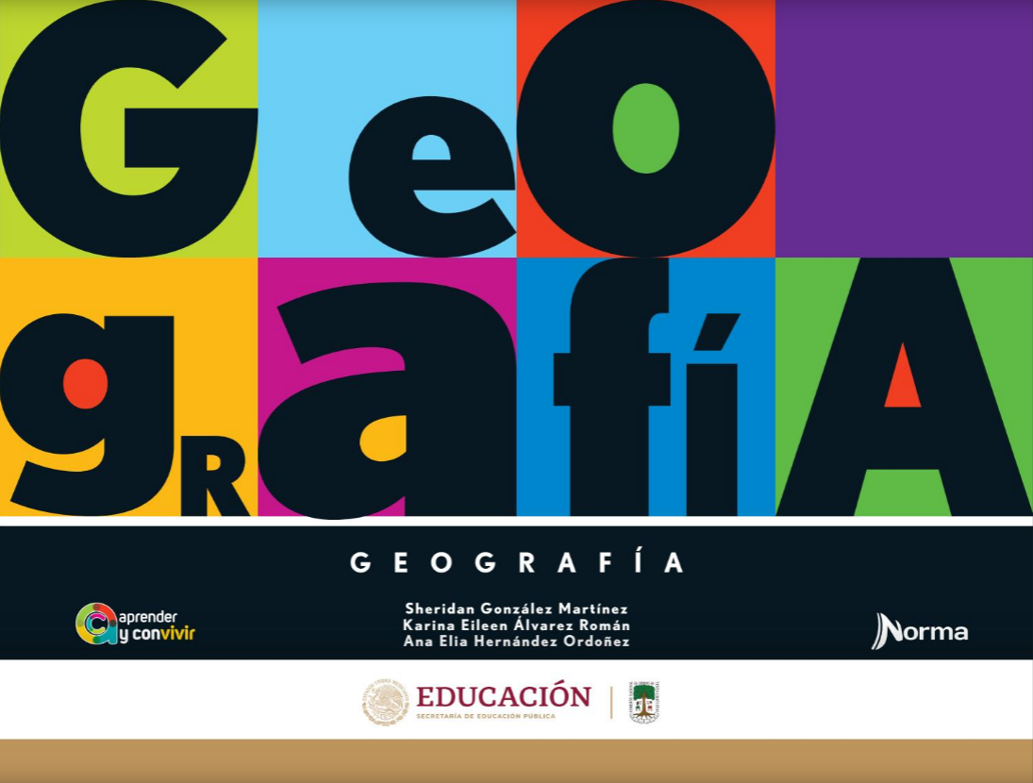

https://mx.edicionesnorma.com/conaliteg-geografia/

